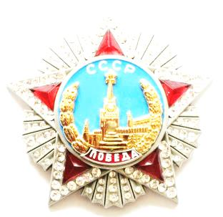
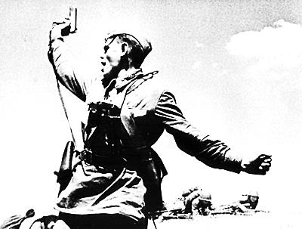
ПРОЛЕТАРИИ ВСЕХ СТРАН ОБЪЕДИНЯЙТЕСЬ
ИСКРА
ИЗ ИСКРЫ ВОЗГОРИТСЯ ПЛАМЯ
Мир ХИЖИНАМ - ВОЙНА ДВОРЦАМ; МИР ХИЖИНАМ - ВОЙНА ДВОРЦАМ; МИР ХИЖИНАМ - ВОЙНА ДВОРЦАМ

№59-01.21
===============================================================================================================

ПОЛНЫЙ ОБЛОМ. ФЕЙК НЕМЕЦКОГО НАЙМИТА НАВАЛЬНОГО РАЗОБЛАЧЁН.

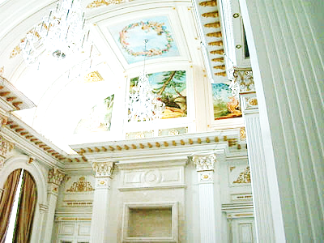
Фильм Фонда борьбы с коррупцией (ФБК) Алексея Навального "Дворец для Путина. История самой большой взятки", опубликованный накануне на YouTube, к утру четверга, 21 января, набрал более 38,35 млн просмотров. Таким образом этот фильм обогнал по числу зрителей самое успеш-ное расследование Навального "Он вам не Димон" о Дмитрие Медведеве и олигархе Алишере Усманове. По сведениям ФБК, дворец, стоимость которого оценивается в 100 млрд рублей, строится и содержится за счет госкомпаний "Роснефть" и "Транс-нефть", возглавляемых двумя ближай-шими друзьями президента РФ Влади-мира Путина - Игорем Сечиным и Николаем Токаревым.
ФБК обнародовал архитектурный план строения, возведенного у мыса Идокопас в Геленджике. По данным расследователей, здание с площадью 17 691 квадратный метр является самым большим частным жилым домом в России. На прилегающей территории расположены ледовый дворец, церковь, оранжерея, чайный домик и тоннель с видом на море.
ПРОВОКАТОРЫ НАМАЛЕВАЛИ СКАЗОЧНЫЕ ИНТЕРЬЕРЫ
И ПРИДУРКИ ПОВЕРИЛИ! 23 января тысячи россиян, как в своё время жители Югославии, Сирии, Ливии, Ирака, Египта, Алжира, Украины, Белоруссии вывалилИ на протесты. Они не понимали, что их используют как презервативы в своих корыстных целях забугорные стратеги.
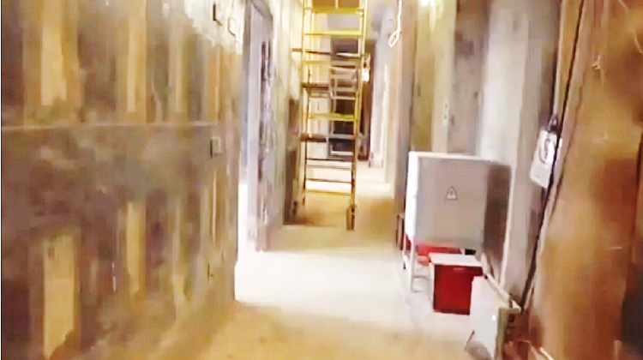
Мы в Украине уже отхлебали полной мерой за легковерие майдонутых. Мы колония США!
РЕАЛЬНО ОКАЗАЛОСЬ – СТРОЙКА НАВАЛЬНЫЙ ХЛЕБАЕТ ЛАПШУ С ПАРАШИ.

ЕС и США осудили задержания на митингах 23 января в России
В Госдепе США и МИД Великобритании призвали освободить всех задержанных на акциях в поддержку Навального. В ЕС также осудили применение силы к демонстрантам.
Верховный представитель ЕС по иностранным делам Жозеп Боррель осудил применение силы в отношении участников акций в поддержку Алексея Навального в России. "Я выражаю сожаление в связи с массовыми задержаниями, непропорциональным применением силы, отключением

интернета и телефонной связи", - написал он в своем аккаунте в Twitter в субботу, 23 января.
По словам Борреля, министры иностранных дел стран ЕС обсудят свои дальнейшие шаги в этом вопросе уже в понедельник, 25 января.
С аналогичным заявлением в тот же день выступил и Госдепартамент США. "Соединенные Штаты решительно осуждают жесткую тактику в отношении протестующих и журналистов на этих выходных в городах России" (Чья бы корова мычала.. . а «демократическая» бы – помолчала!), ==============================================================================

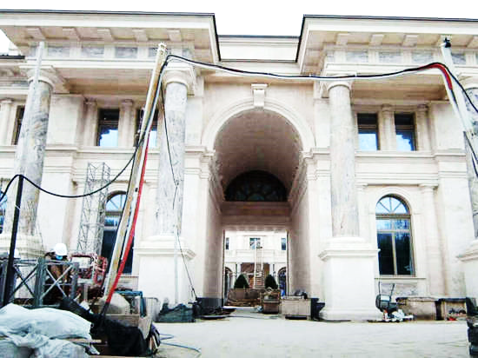
Владелец «дворца» в Геленджике назвал себя
Владельцем «дворца» в Геленджике оказался Аркадий Ротенберг. Бизнесмен Аркадий Ротенберг рассказал в интервью Telegram-каналу MASH, что является бене-фициаром комплекса зданий в районе Геленджика. Ему принадлежит так называемый дворец на мысе Идокопас: - Сейчас это будет уже не секрет, я являюсь бенефициаром. Там достаточно сложный был объект, было много кредиторов, и мне удалось стать бенефици-аром, - рассказал Ротенберг.
Предприниматель пояснил, что на мысе идет строитель-ство апарт-отеля. - Пройдет 1,5-2 года, я вас приглашу посмотреть на эту красоту, - поделился А. Ротенберг.
==============================================================================
НУ А КАК ТАМ У «НИХ»?
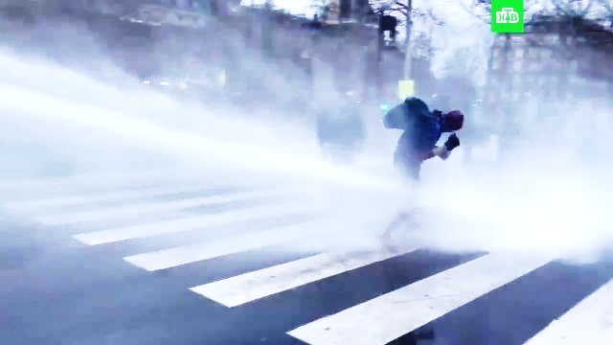
десятки тысяч протестующих вышли на улицы по всей Франции в субботу, 16 января, в знак проте-ста против закона "О глобальной безопасности".
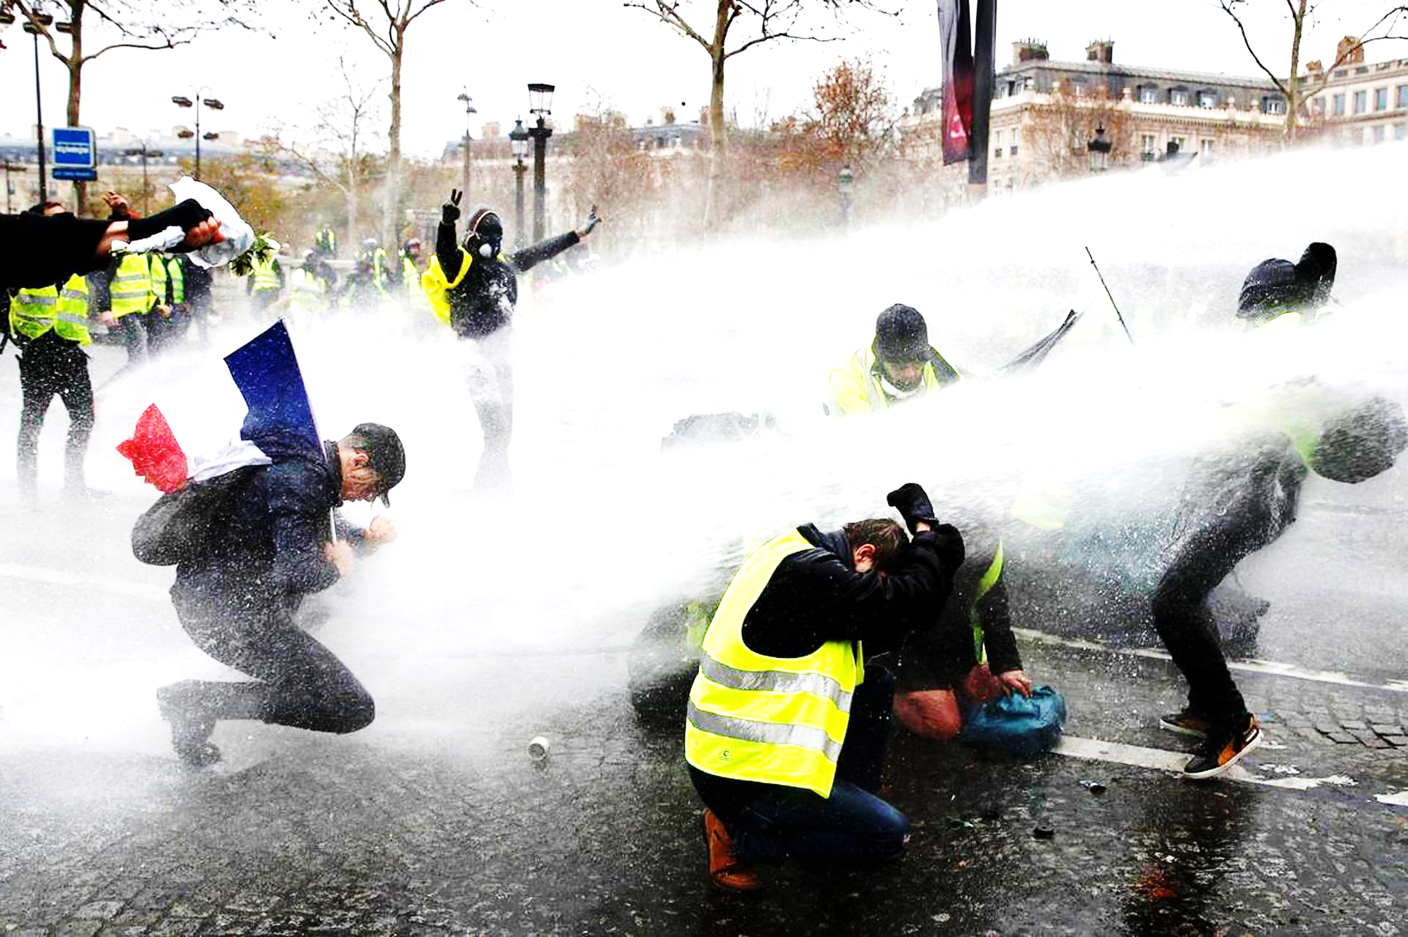
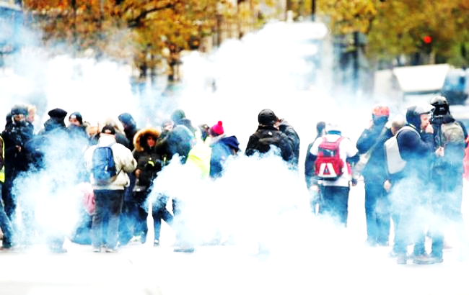
Особое недовольство митингующих вызывает 24-я статья этого закона, предусматривающая штрафы за фото- и видеосъемку отдельных полицейских, если распространение этих кадров "угрожает физической или психической неприкосновенно-сти отдельных чиновников". За дан-ное правонарушение можно будет получить год тюрьмы или штраф в 45 тыс. евро. Кроме того, демонст-ранты сочли несоразмерной реак-цию полицейских. которые в ночь на 1 января Разогнали подпольный ре- Франция: зимой с водомётов по протестующим йв в Бретани с участием порядка 2400 человек. По данным полиции, к протестам по всей стране присоединились 34 тыс. человек. Организаторы утверждают, что общее число митингующих было ближе к 200 тыс.
Берлин – водомёты против протестующих В Париже полиция применила слезоточивый газ

ЭТО И ЕСТЬ БУРЖУАЗНАЯ ДЕМОКРАТИЯ? В СВОЁМ ГЛАЗУ БРЕВНА НЕ ВИДНО!

